山东恒安泰重型机械有限公司“3·28”
高处坠落事故整改措施落实情况评估报告

2020年3月28日14时20分许，山东恒安泰重型机械有限公司员工在沧州经济技术开发区高端装备产业园项目车间内拆卸电动葫芦作业过程中发生高处坠落事故，造成1人死亡、1人受伤，直接经济损失约300万元。
事故发生后，沧州市人民政府成立了由市应急管理局牵头，市公安局、市总工会等部门有关人员参加的事故调查组，并邀请市纪委监委成立追责问责组及时介入，对山东恒安泰重型机械有限公司“3·28”高处坠落事故展开调查，同时聘请两名专家及一名法律顾问，参与事故调查工作。2021年5月25日，市政府批复了《山东恒安泰重型机械有限公司“3·28”高处坠落事故调查报告》（以下简称《事故调查报告》）。
按照《国务院安委办关于印发<生产安全事故防范和整改措施落实情况评估办法>的通知》（安委办〔2021〕4号）要求和《河北省安全生产委员会办公室关于印发<生产安全事故防范和整改措施落实情况评估办法>的通知》（冀安委办〔2021〕24号）等有关规定，2022年5月18日，沧州市人民政府成立了由沧州市应急管理局牵头，市公安局、市总工会参与的山东恒安泰重型机械有限公司“3·28”高处坠落事故评估工作组（以下简称评估工作组），对山东恒安泰重型机械有限公司“3·28”高处坠落事故整改措施落实情况开展评估，现将有关情况报告如下：
一、评估工作组织开展情况
检查评估组依据《事故调查报告》，制定了《山东恒安泰重型机械有限公司“3·28”高处坠落事故整改措施落实工作评估方案》，就行政处罚落实情况、责任追究落实情况、事故防范和整改措施落实情况、事故防范长效机制建设情况等4个方面内容进行梳理，制成评估清单，由市应急管理局、开发区管委会组织相关部门对评估清单内容进行落实。
评估工作组前往开发区管委会，听取了开发区管委会、区应急管理局、区公安局、区投资促进局、市场监督管理局开发区分局等单位的汇报（图1、图2），现场查阅了开发区纪委监委对有关人员的处理落实情况、公安机关追究刑责情况，并前往市应急管理局调阅了事故行政处罚档案。
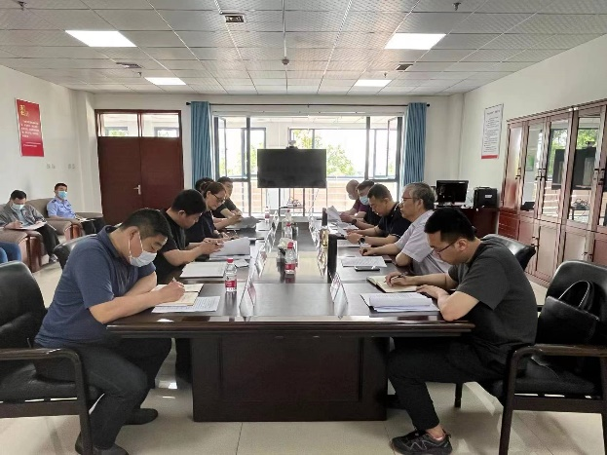  图1开发区管委会及有关部门汇报情况 | 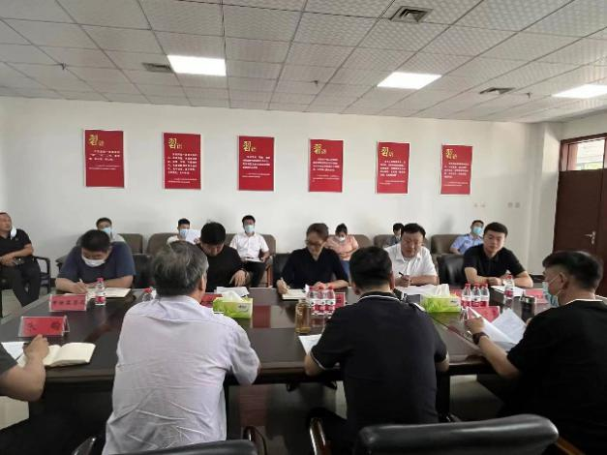  图2 开发区管委会及有关部门汇报情况
评估工作组实地查看了位于开发区隆泰迪管道有限公司的事故现场（图5、6），约谈了事故相关单位的负责人和安全管理人员，查阅了相关单位安全管理档案资料（图7、图8），对山东恒安泰重型机械有限公司、沧州义翔管道有限公司、沧州隆泰迪管道科技有限公司事故发生后采取的整改措施进行了了解，查阅了相关文件资料。通过上述工作，了解掌握了各单位落实刑事责任追究、党政纪责任追究、行政处罚和事故防范措施的第一手资料。
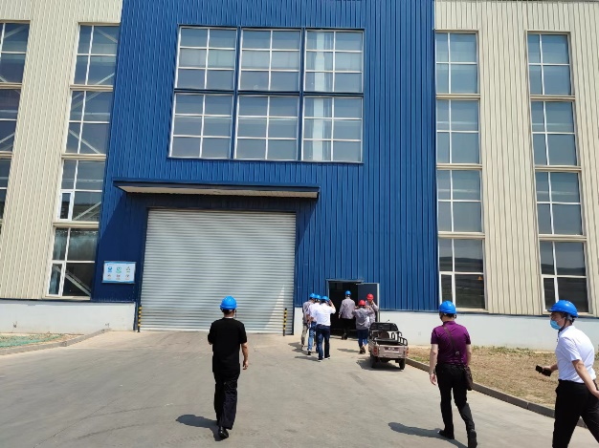  图3事故企业 | 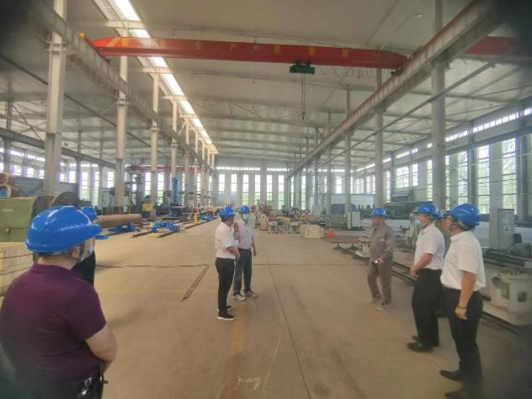  图4事故现场
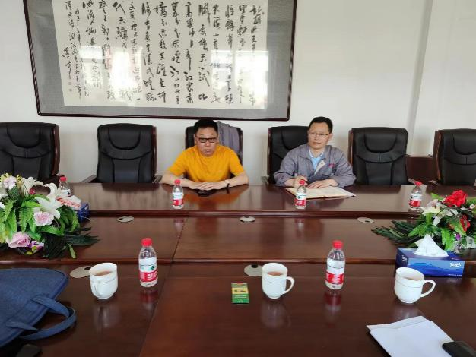  图5与企业负责人座谈 | 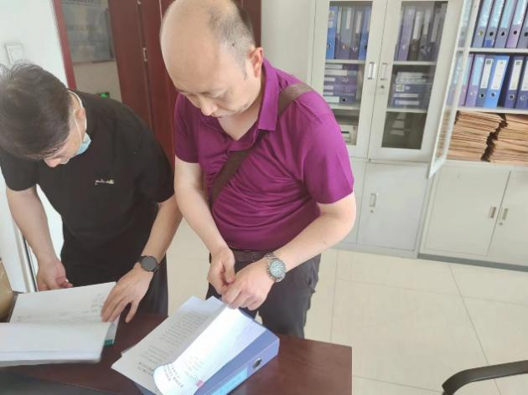  图6查阅安全管理资料
二、事故相关单位整改落实情况
评估工作组按照《事故调查报告》提出的要求，对照《整改落实情况报告》，结合国务院安委办、省安委办《生产安全事故防范和整改措施落实情况评估办法》，对事故相关单位整改措施落实情况进行了检查。
（一）有关人员及部门责任追究落实情况
1.行政处罚落实情况
按照《事故调查报告》行政处罚建议，由沧州市应急管理局对事故责任单位山东恒安泰重型机械有限公司、沧州义翔管道有限公司、沧州隆泰迪管道科技有限公司分别给予罚款40万元、25万元、8万元的行政处罚、对事故责任人员朱跃梅、唐新月、刘召红、陈文通、张涛分别给予罚款1.25万元、3.96万元、1万元、1万元、0.8万元的行政处罚。相关单位及个人均已缴纳罚款，案件均已结案，沧州市应急管理局对相关资料已归档。
2.刑事责任追究落实情况
事故发生后，公安机关对山东恒安泰重型机械有限公司销售经理朱跃贤立案侦查，2022年5月26日，开发区公安局将朱跃贤移送起诉至新华区人民检察院，截至2022年6月30日，该案件处于新华区检察院审查起诉阶段。
3.党纪政务处分及组织处理落实情况
开发区管委会及有关单位责任人员责任追究落实情况按照干部管理权限，沧州市纪委监委、开发区纪委监委、沧州市市场监督管理局对开发区管委会、开发区应急管理局、市场监督管理局开发区分局、开发区投资促进局的10名责任人落实了党政纪处分和组织处理。
（二）事故相关责任事故防范整改措施落实情况
该起事故涉及三个事故责任单位，依据《事故调查报告》，结合《整改落实情况报告》，三个事故责任单位均向事故调查组提交了整改报告。
1. 山东恒安泰重型机械有限公司在事故发生后召开安全总结警示大会，开展各项安全培训、落实企业相关安全管理制度，明确安全职责分工：一是完善安全生产组织体系，落实全员安全管理。完善以项目经理为第一责任人的项目安全生产领导组织，完善各级人员的安全生产责任制度，明确各级人员的安全责任，签订安全生产责任书。二是加强安全教育与培训，特种作业人员持证上岗。对全体管理人员和操作工人开展安全教育培训，通过考试测评才准予上岗、三类人员和特殊工种（电工作业、起重机械作业、气焊作业、登高架设作业等）人员，必须经专门培训、考试合格并取得特种上岗证，方可上岗作业。三是强化安全检查频次和整改力度。每月由项目经理带队开展安全月检，安全部门及时进行安全周检，监督工人落实安全防护措施，正确穿戴合格的劳动防护用品。四是推进安全管理标准化建设。根据规范的安全作业标准，制定每项管理流程，固化优化各岗位、各工种作业人员的行为。五是强化技术措施在安全现场的落地。强化各类安全技术措施在现场施工中的实际落地，加强对施工方案、安全技术交底在现场实施情况的检查。
2. 沧州义翔管道有限公司对事故通报进行了认真学习传达，反思深层次原因，落实安全生产责任制：一是总结事故教训，与其他相关单位签订专门的安全协议，约定双方的安全责任义务，把承包方和外来施工人员纳入本单位安全管理，加强对外委施工单位的安全检查。二是组织公司人员进行安全生产管理培训。三是按照要求做好新老工人的换岗教育的培训、复训工作，定期组织学习宣传有关安全生产方面的各种法律、法规。四是利用各种会议，采用各种方法，组织各种形式的活动，大力宣传安全意识，通过这些活动努力在职工中实现“要我安全”向“我要安全、我懂安全、我会安全”的转变，不断增强自防自控能力。五是公司人员各负其责，强化安全管理。落实安全生产管理制度，明确各级人员安全职责，各岗位人员要严格履行岗位职责。各个环节都必须有安全可靠的操作程序，同时明确责任人，全过程操作必须留有记录，每步工作都必须签字确认。
3. 沧州隆泰迪管道科技有限公司制定了公司进一步加强安全生产工作方案，进行实施落实：一是深刻汲取事故教训，对本次事故发生的原因、责任的追究，在公司安全工作会议上进行了通报。二是实施安全生产管理方案。重新成立了以总经理为组长的安全生产领导小组，组织定期召开安全生产专题会议，研究制定安全生产管理工作实施方案，组织各级责任人对安全生产三项制度进行修订，按照管理层次分层次签订了《安全生产责任状》。三是全面排查防控各类风险隐患，落实整改措施。定期组织全员进行安全风险辨识，重新修订风险管控信息台账，进行公司级、车间级、部门级、班组级安全隐患排查。四是加强对员工安全生产教育培训。组织全体员工进行安全生产专题教育培训，组织各岗位员工学习岗位责任制和岗位安全操作规程，并对新进员工开展“三级”安全教育培训。五是开展应急预案演练。建立安全生产应急预案及演练计划，按照计划开展应急救援预案演练，并专门组织相关人员进行一次高空作业应急救援预案演练。六是加强相关方管理。重新修订外委施工单位管理制度，针对此制度对相关人员进行专题培训。
工作效果：通过在事发现场实地勘查走访、约谈企业相关负责人和管理人员，查阅安全档案资料，山东恒安泰重型机械有限公司、沧州义翔管道有限公司、沧州隆泰迪管道科技有限公司均在事故发生后针对事故调查报告中提出的整改措施落实意见进行有针对性地整改，进一步提高思想认识、明确安全职责、加强教育培训和隐患排查工作，防范各类事故发生。其中，沧州义翔管道有限公司因经营不善目前已经停止经营活动，对原有设备进行变卖，计划申请公司注销登记。
- 开发区管委会汲取教训和整改落实情况
（一）推进党政领导干部安全生产责任制的落实。一是强化学习教育。深入学习习近平总书记关于安全生产重要论述和国家、省、市安全生产会议精神，在区工委理论学习中心组、全行业领域组织集中学习观看“生命重于泰山--学习习近平总书记关于安全生产重要论述”电视专题片。二是落实领导责任制。制定印发《沧州经济开发区区级领导安全生产责任清单》、《沧州经济开发区关于区级领导包联安全生产工作的方案》，每两个月至少召开一次工委会研究安全生产工作，区领导班子成员定期对分管行业领域及包联企业开展常态化督导检查，全面落实安全生产责任制。三是落实“十五条”硬措施。以安全生产大排查大整治为主线，主要领导亲自部署、亲自抓，分管领导具体抓，责任人员逐条抓、逐条推动落实。全面强化安全责任，全面排查整治风险隐患，精准发现和严厉打击各类安全生产非法违法行为，坚决遏制安全生产事故发生。
（二）推进行业主管部门“三个必须”的落实。一是明职定责。制定出台《沧州经济开发区安全生产监管责任清单》《沧州经济开发区安委会工作规则及职责分工》，进一步明确各部门安全监管职责。及时调整安委会成员单位，并与安委会各部门签订安全生产目标管理责任书，督促各部门安全生产责任落实。二是健全机制。建立了“卡单函令”、督导考核、双月研判等制度，充分发挥安委办牵头抓总作用，加强综合协调，推动各部门开展安全生产工作。三是完善奖惩。制定了全区安全生产目标管理考核办法，对安委会成员单位开展季度及年度考核，组织开展全区安全生产先进单位及先进个人评选活动，持续构建齐抓共管的安全生产监管格局。
（三）推进企业主体责任的落实。一是大力开展宣传教育。组织企业观看《生命重于泰山—学习习近平总书记关于安全生产重要论述》电视专题片，对外委施工、有限空间等事故多发领域的开展警示教育，为企业制作安全生产教育展牌，在重点企业内巡回展览，企业通过召开安全讨论分析会，剖析事故原因，吸取事故教训，用事故教训推动落实安全生产主体责任，从而使广大职工时刻绷紧“安全弦”，进一步增强安全生产意识。二是加强安全监管。进一步创新工作机制，推动安全生产监管工作关口前移、重心下移，将全区所有生产经营单位划成5个应急管理网格小组，所有监管人员下沉一线，建立台账、分区包片、包企到人，对企业底数、基本情况、较大安全风险点等进行摸底调查，制定了《开发区生产经营单位信息台账》和《开发区企业较大风险点及应急处置措施台账》，对台账实施动态管理、不断更新。在摸底基础上，对生产经营单位风险因素和安全隐患深入排查，建立边查边改、立查立改工作机制，将安全隐患消灭在萌芽状态。三是强力开展“利剑行动”。召开全区“利剑行动”动员部署会，制定《沧州经济开发区安全生产“防风险、除隐患、强执法、保安全”利剑行动工作方案》,明确检查内容和工作要求，向各行业部门制定下发“利剑行动”检查明细表，详细记录检查时间、单位、人员、隐患及整改情况，各行业领域均落实包联制度，建立“一个台账、四个清单”。利剑行动期间，各部门督导检查问题隐患1450项，已全部整改，圆满完成“利剑行动”各项任务。四是全力开展大排查大整治。围绕各项行动方案中提出的工作目标、重点任务、工作安排，紧盯危化、燃气、建筑施工、有限空间作业等重点领域，聚焦用火、用电、用气等关键环节，持续抓好安全生产工作，坚决防范各类事故发生。截至目前，督导检查情况：共计派出督导检查组110个，检查部门22家，发现问题57项，已整改57项；检查企业259家，发现问题隐患1876项，已整改1876项。暗查暗访情况：共计暗查暗访企事业单位117家，发现问题隐患728项，已整改完成728项。追责问责情况：共计警示约谈39家企业，通报8家，下达整改令60个。五是强化“打非治违”。把“打非治违”纳入安全生产考核的重要内容，保持监管执法高压态势，全面排查和打击违法违规行为，对非法违法生产经营的企业一律先停后罚、上限处罚，并追究相关责任人责任。同时，加大“打非治违”的宣传力度，悬挂条幅670条，张贴“12350”有奖举报牌匾200多块，农村大喇叭广播每天早晚定时播放。此外，通过微信群、发放宣传材料、电子屏等各种方式广泛宣传“打非治违”。
工作效果：开发区管委会落实安全生产责任制、加强事故警示教育、组织开展“利剑行动”、安全生产大排查大整治、“打非治违”等行动，推动各部门各生产经营单位落实安全责任，达到了“一企出事故，全区受教育”的效果；强化了安全发展理念，改进了相关制度和措施，对排查发现的隐患问题及时进行了整改，杜绝了企业安全隐患及非法违法行为带来的安全风险；事故发生至今，开发区未再发生各类生产安全事故。
四、开发区各部门举一反三整改情况
（一）开发区应急管理局。
一是迅速开展联合检查。结合工作实际，制定了预防高处坠落事故专项整治工作方案，开展联合检查，对区内特种设备、办公楼、车库、企业等重点场所进行了全面排查，将排查出的安全隐患及时进行了整改，特别是针对本次在高处作业中发生的事故，深入开展预防高处坠落事故专项整治，同时开展全方位、全过程的安全生产自查自纠工作，及时发现并整改解决存在的隐患和问题。二是大力开展宣传教育。组织企业观看《生命重于泰山—学习习近平总书记关于安全生产重要论述》电视专题片，对外委施工、有限空间等事故多发领域的开展警示教育，为企业制作安全生产教育展牌，在重点企业内巡回展览，企业通过召开安全讨论分析会，剖析事故原因，吸取事故教训，用事故教训推动落实安全生产主体责任，从而使广大职工时刻绷紧“安全弦”，进一步增强安全生产意识。三是强化“打非治违”。把“打非治违”纳入安全生产考核的重要内容，严格落实相关措施，进一步加大监管力度，强化执法的惩戒和威慑作用，采用定期与不定期相结合的方式进行安全检查，强化巡查制度，保持监管执法高压态势。
（二）开发区投资促进局。
一是认真反思，深刻吸取教训。强化“安全第一”的观念意识，切实把安全放在首位，从思想上重视到位，把自己的职责在安全工作开展中尽到位，把工作中需要的安全措施落实到位，安全工作开展管控到位。二是立行立改，做好安全防范。针对安全事故，严格按照《沧州经济开发区安委会工作规则及职责分工》的相关要求，切实担负起安委会成员的职责，认真落实专人负责制度，全面查漏补缺，列明问题清单，对照整改各项措施，切实做到整改及时、全面，确保问题不重复出现，预防和遏制安全事故的再发生。三是举一反三，强化全员教育。组织全体工作人员认真开展安全警示教育活动，加强安全教育培训，提高安全隐患防范能力，切实抓实抓细安全工作。以事故为鉴，查整事故暴露出的同类问题和隐患，做到举一反三。
（三）沧州市市场监督管理局经济开发区分局。
一是把特种设备工作做严做细。针对此次事故暴露问题，沧州市市场监督管理局经济开发区分局安排具体人员负责此项工作，一天一看系统，避免类似问题出现。对照市局和管委会安全生产工作目标，每项工作具体到人，按时报送各项文件报表，与市局特设科和安委会加强沟通与联系，争取圆满完成市局和安委会目标任务。二是落实企业特种设备主体责任。加大日常检查执法力度，发现一处隐患，解决一处隐患。发现违法行为，从严从快处理，依法行政，让企业真正认识到特种设备安全的重要性；利用各种方式进行特种设备安全培训，多层次进行针对性培训，时刻敲响警钟。三是严格设备日常检查维护。认真吸取国内外安全生产事故教训，以强化“双控”机制建设、增强安全风险辨识能力等为依托，严格做好各类特种设备的日常检查维护和隐患排查，切实将风险隐患消灭在萌芽状态。四是严格应急救援演练实施。进一步完善企业应急救援体系，做到每个岗位安全风险人人明白、安全预防和自救措施人人清楚、应急救援实施到位，确保一旦出现突发事故，能够科学快速有效处置和应付。五是探索新的监管模式。充分利用互联网+模式，探索一套完整的先进的管理体系，将日常监管与先进理念结合。
工作效果：开发区各部门及市场监管局开发区分局深刻汲取事故教训，进一步提高思想认识，落实监管责任，分别开展了有针对性的措施，其中开发区应急管理局开展了预防高处坠落事故专项整治，开发区投资促进局进一步明确落实安全职责，沧州市市场监督管理局经济开发区分局安排专人负责系统管理并加强了特种作业安全监管，取得了良好成效，有效的防范和化解安全风险隐患。
五、检查评估发现的问题及对策措施
（一）发现的问题。因经济形势、经营情况等原因，开发区内有个别企业处于停工停产状态，在评估中发现本次事故责任单位之一的沧州义翔管道有限公司已停止经营活动，相关设备已变卖。开发区有关部门要关注对停工停产企业的安全监管，防止发生各类生产安全事故。
（二）对策措施。一是落实安全责任。各级各有关部门各单位要不断强化红线意识、底线思维，坚决克服麻痹思想、侥幸心理和松懈情绪，狠抓各项安全措施落实。二是加大安全监管力度。要扎实深入开展安全生产专项整治三年行动、大排查大整治行动，结合本辖区、本行业领域实际情况，突出对危化品、燃气、道路交通、建筑施工、工商贸、人员密集场所、有限空间作业等重点行业领域专项整治，全面排查各部位各环节安全隐患，逐级抓好整改落实。三是加强队伍建设。要进一步加强安全生产管理机构及应急救援队伍建设，配备专业人才、组织专家入企开展日常的安全监督检查。要健全完善生产安全事故应急救援预案，有针对性地开展应急演练，做到应急组织机构、队伍、专家、装备、物资等应急资源准备到位，确保一旦发生事故或紧急情况，能够有力有序应对处置，全力维护人民生命财产安全。四是强化安全宣传教育。要增强安全生产宣传力度和广度，通过微信公众号、新媒体、纸媒、村居“大喇叭”、发放安全读本、悬挂张贴安全生产挂图标语等多种方式开展安全宣传，营造“人人关注安全、人人支持安全、人人参与安全”的浓厚氛围。进一步强化企业“三级”安全教育，提高职工安全意识和应急能力，坚决杜绝违章作业、野蛮操作、无知无畏现象，确保各项制度要求落到实处。
六、检查评估结论
通过检查评估，山东恒安泰重型机械有限公司“3·28”高处坠落事故整改措施落实基本到位，责任追究、行政处罚和整改措施等都得到了落实，并通过汲取教训、举一反三，进一步完善了监管机制，扎实开展安全生产三年整治行动、安全生产大排查大整治等工作，推动了属地和部门监管责任、企业主体责任落实，达到了化解重大风险、建立长效机制、防范事故发生的目的。

山东恒安泰重型机械有限公司“3·28”高处坠落事故
整改措施落实情况评估工作组

